Załącznik nr 1 do
Ogłoszenia WITD.WAT.2613/ 4 /24

Wykaz zbędnego i zużytego składnika majątku ruchomego
Wojewódzkiego Inspektoratu Transportu Drogowego w Szczecinie

Lp. | Numer  inwentarzowy | Nazwa  środka | Wartość  początkowa | Stan Techniczny
1.  2. | 743-10000995  620-10000486 | Renault Master samochód specjalny  CB radio | 289.296,00  (wartość rynkowa 107.767,00 zł)  418,50 | * niezbędna wymiana materiałów eksploatacyjnych tj., olej, filtry, kpl rozrząd itp.,  - * niezbędna wymiana układu hamulcowego, klocki i tarcze oraz zaciski hamulcowe dodatkowo linki hamulca pomocniczego,  - * niezbędna wymiana prowadnicy drzwi przesuwnych  - *pojazd na oponach zimowych,  - * drobne otarcie prawa strona zderzaka tylnego  *niezbędne sprawdzenie instalacji elektrycznej w związku z samoczynnym rozładowaniem się akumulator bazowego.  *sprawne

Opis szczegółowy składnika mienia:

Lp. | Nazwa przedmiotu | Opis szczegółowy
1. | Samochód numer inwentarzowy 743-10000995  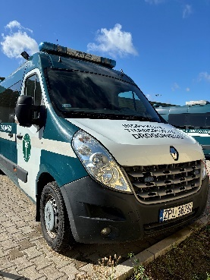  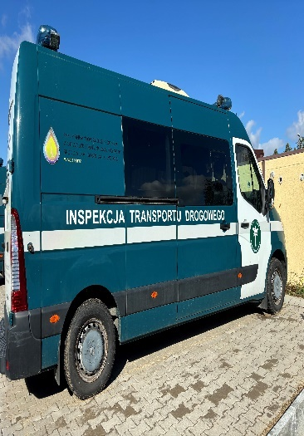  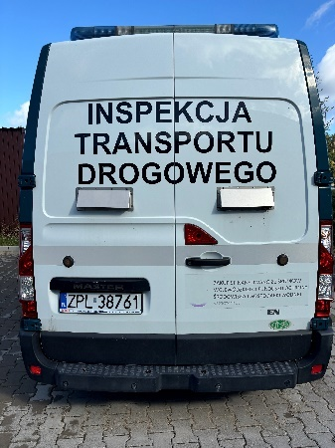 | Marka, model, typ: Renault Master,  Nr rejestracyjny: ZPL 38761,  Rodzaj pojazdu: samochód specjalny,  Nr nadwozia: VIN:VF1MAF4FE49538874 ,  Rok produkcji: 2013,  Data pierwszej rejestracji: 31-10-2013,  Pojemność silnika (cm3) 2299,00,  Moc silnika: 110,00 kW,  Rodzaj paliwa: ON  Badania techniczne do: 29.11.2024 r.  Ubezpieczenie pojazdu; 30.10.2024 r.  Liczba miejsc: 3,  Przebieg: 187907 km.  Opis dodatkowego wyposażenia:  1) CB Radio 621-10000486  2) karta pojazdu,  3) kluczyk zapasowy,  4) trójkąt ostrzegawczy,  5) koło zapasowe,  6) zabudowa meblowa przestrzeni ładunkowej,  7) klimatyzacja automatyczna  8) drzwi boczne prawe przesuwne  9) webasto,  10) klimatyzacja dachowa,  11) radio samochodowe,  12) urządzenie rozgłoszeniowo -alarmowe,  13) sygnalizacja świetlna i dźwiękowa.



